Kreslenie vo Worde
Ak v ponuke Zobraziť/Panely s nástrojmi je „zafajknuté“ Kreslenie, je v dolnej časti obrazovky lišta Kreslenie. Ak chceme napríklad nakresliť čiaru - priamku, klikneme na ikonu „čiara“:
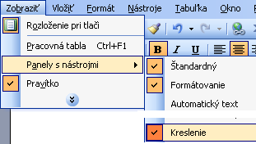

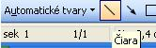

Ukazovateľ myši sa zmení na krížik . Týmto ukazovateľom prejdeme na miesto, kde chceme mať „začiatočný“ bod čiary - priamky. Tu stlačíme a podržíme ľavé tlačidlo myši a potiahneme na miesto, kde chceme mať „koncový“ bod priamky. Ľavé tlačidlo myši pustíme. Na koncoch čiary sú krúžky – je vyznačená a môžeme ju upravovať
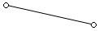
(ak by nebola vyznačená, zájdeme na ňu ukazovateľom myši, keď sa
zmení na kríž s obojsmernými šipkami a klikneme ľavým tlačidlom
myši). Môžeme upravovať:

farba čiary štýl čiary prerušovaná čiara štýl šípky

Ak chceme nakresliť zvislú alebo vodorovnú čiaru, je vhodné držať pri kreslení kláves SHIFT.
Ak potrebujeme nakresliť viac rovnakých čiar, nemusíme každú kresliť osobitne. Môžeme využiť kopírovanie. Zájdeme ukazovateľom na už nakreslenú čiaru (zmení sa na dvojkríž s obojsmernými šipkami), stlačíme kláves CTRL (podržíme), stlačíme ľavý kláves myši a potiahneme na miesto, kde chceme mať ďalšiu takú čiaru. Teraz pustíme ľavý kláves myši a potom kláves CTRL.

Ak by ste nedržali stlačený kláves CTRL,
čiaru premiestnite.
kopírované čiary

Čo môžeme kresliť: to sa dozvieme, ak klikneme v lište kreslenia na Automatické tvary.
A sú to: Čiary, Spojnice, Základné tvary, Obrysové šipky, Vývojový diagram, Hviezdy a nápisy, Bubliny, Ďalšie automatické tvary.

Napr zo Základných tvarov môžeme kresliť:
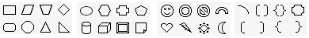

Ak začneme kresliť, program nám hneď na začiatku ponúkne kresliť na tzv. kresliace plátno. Ak nechceme kresliť na toto plátno, tak v ponuke Nástroje/Možnosti/Všeobecné odstránime fajku (klikneme na ňu) : Pri vkladaní automatických tvarov automaticky vytvoriť kresliace plátno
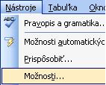
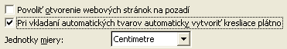

Poznámka: ak chceme nakresliť pravidelný útvar, napr. štvorec, klikneme na Automatické tvary/Základné tvary/Obdĺžnik; musíme pri kreslení držať stlačený kláves SHIFT; ten pustíme až po nakreslení útvaru.
Takto sa kreslí aj kruh, kocka, pravidelný šesťuholník, . . .

Zložitejšie útvary – lichobežník, šesťuholník, kváder, hranol, . . . môžeme kresliť tak, že si vyberieme z automatických tvarov, ak tam útvar nie je, môžeme kresliť postupne jeho jednotlivé strany, prípadne hrany.

Tento šesťboký hranol Tento štvorboký hranol
je nakreslený tak, že je nakreslená je vybratý z ponuky
každá jeho hrana osobitne automatické tvary

Pri kreslení je možné využiť kopírovanie

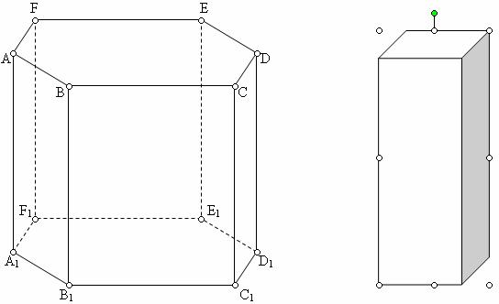

Ak potrebujeme vložený – nakreslený objekt premiestniť:
a) ak je to útvar vložený cez automatické tvary, klikneme naň ľavým tlačidlom – - zvýrazníme ho; podržíme ľavé tlačidlo myši a potiahneme na miesto, kde chceme útvar premiestniť. Teraz ľavé tlačidlo myši pustíme.
- ak každá strana (hrana, . . .) je kreslená zvlášť; v dolnej lište klikneme na
šípku ukazujúcu vľavo hore. Ukazovateľ sa zmení
na takúto šípku. Touto šípkou pri zatlačenom ľavom klávese myši „orámujeme“ celý útvar. Ten sa zvýrazní. Ak kurzorom prejdeme po takto zvýraznenom útvare, na stranách (hranách) sa kurzor zmení na kríž s obojsmernými šípkami. Teraz zadržíme ľavé tlačidlo myši a útvar premiestnime.
Poznámka: ak máme zvýraznený útvar, v ktorom každá časť je kreslená zvlášť a kurzorom prejdeme po takto zvýraznenom útvare, na stranách (hranách) sa kurzor zmení na kríž s obojsmernými šípkami, klikneme teraz pravým tlačidlom myši.
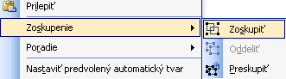

V roletke klikneme na Zoskupenie a v ďalšej
roletke na Zoskupiť.

Od tejto chvíle sa útvar pri prenášaní bude správať ako celok.

Ak potrebujeme popisovať strany, hrany, vrcholy, . . . útvaru, zvolíme pri vyznačenom (klikneme naň) útvare Kresliť/Zalamovanie textu/Za textom
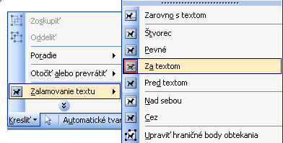
Ak by sme zvolili napr.
Zalamovanie/Pred textom,
tak text by sa „skryl“
za útvar.
Ak zvolíme Zalamovanie /Za textom, môžeme
na útvar aj písať.

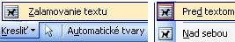
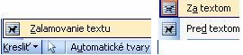

Text sa skryje za telesom (Text sa skryje za telesom).

Tu sa dá na teleso aj písať.

Pracovný list

1) Nakresli takéto čiary a vlož nasledovné útvary:

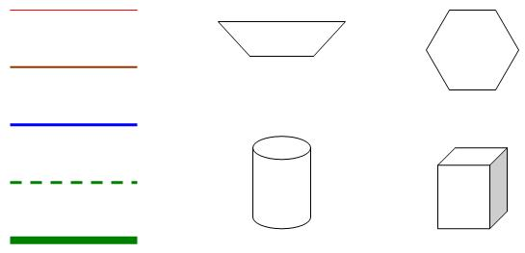

2) Prekopíruj

túto čiaru sem, desaťkrát

3) Nakresli takýto päťboký hranol – aj popíš vrcholy:

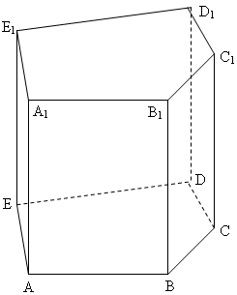

- Premiestnite v druhom riadku útvary tak, aby rovnaké útvary boli pod sebou:

- Vložte kváder a napíšte naň:
